Grupa V 6.04.2020- 10.04.2020
Temat tygodnia: Wielkanoc
Treści programowe:
Rodzina
Więzi rodzinne
- poznawanie zwyczajów, tradycji przestrzeganych w domach
Działalność plastyczna
Zainteresowana plastyczne
- rysowanie, malowanie – korzystanie z różnych materiałów i przyborów
Aktywność językowa
Wypowiedzi ustne
- formułowanie dłuższych wypowiedzi o ważnych sprawach
Początkowa nauka czytania i pisania
Słuch fonematyczny
- rytmiczny podział słów (samodzielny, swobodny podział słów na sylaby, np. w zabawach: wymyślanie mowy robotów, kosmitów, wołanie kogoś z podwórka do domu)
Przygotowanie do czytania
- obserwowanie rodzica czytającego książeczki i podejmowanie prób naśladowania go (zainteresowanie nabywaniem umiejętności czytania)
Przygotowanie do pisania
- rozwijanie sprawności ruchowej
Elementy matematyki
Liczenie
- liczenie elementów w naturalnych sytuacjach, np. ręczników w łazience, par butów w szatni, kwiatów w wazonie itp.
W świecie techniki
Działalność badawcza
- uczestniczenie w wybranych zabawach badawczych, np. badanie tonięcia i pływania ciał
Rozwój fizyczny
Higiena ciała i otoczenia
- przestrzeganie podstawowych zasad związanych z higieną
Aktywność ruchowa
Sprawność ruchowa
- przyjmowanie poprawnej postawy podczas wykonywania różnych czynności
- uczestniczenie w ćwiczeniach gimnastycznych
Wokół przedszkola. Program wychowania przedszkolnego oparty na warstwicowej koncepcji wychowania Stefana Kunowskiego, Grupa MAC S.A. 2018 (s. 31, 33, 46, 49, 51−52, 63, 82, 94, 109, 116).

GRUPA V Plan zajęć 06.04. – 10.04.2020r.Temat tygodnia: Wielkanoc.
Data | Temat dnia | Aktywność i działalność dziecka | Cele | Numery obszarów z podstawy programowej
06.04.2020r. | Gipsowe pisanki | - Słuchanie ciekawostek na temat zwyczajów i tradycji wielkanocnych.  - Słuchanie opowiadania Agaty Widzowskiej Gipsowe pisanki.  - Zabawa ruchowa – Pokaż pisankę.  - Gra liczbowa – Kostką rzucamy – pisanki zbieramy.  - Dostrzeganie rytmu i kontynuowanie go.  - Zabawa plastyczna – Nasze pisanki. | - wypowiada się zdaniami rozwiniętymi;  - wymienia zwyczaje związane w Wielkanocą;  - rysuje po śladach rysunków | III2, III8, I5, I7, IV2, IV4, IV5, IV7, IV8, IV12, IV15
07.04.2020r. | Liczenie pisanek | - Zabawa „Co kojarzy się ze świętami Wielkanocnymi?”.  -Ćwiczenia z pisankami.  - Ćwiczenia gimnastyczne.  - Zabawa ruchowa „Baranek”.  - Słuchanie piosenki „Pisanki, kraszanki, skarby wielkanocne”. | - przeliczanie i dodawanie w zakresie dziesięciu;  - poznawanie różnych pisanek;  - rozwijanie sprawności fizycznej | I5, I8, IV7, IV8, IV15
08.04.2020r. | Koszyczek dobrych życzeń | - Zabawa Ciepło, zimno, pod hasłem: Szukamy jajka.  - Zabawa ruchowa przy muzyce Modesta Musorgskiego Taniec kurcząt w skorupkach.  - Rysowanie po śladach rysunków drugich połówek pisanek.  - Zabawy przy piosence „Pisanki, kraszanki, skarby wielkanocne”.  - Zabawa ruchowa Świąteczny spacer.  - Wykonanie koszyczka wielkanocnego.  - Zabawa ruchowa – Rób to co ja.  - Przedstawienie sytuacji na obrazkach za pomocą liczmanów. | - porusza się rytmicznie przy muzyce;  - poprawnie wykonuje zadania;  - wykonuje ćwiczenia zgodnie z instrukcją;  - wykonuje papierowy koszyczek wielkanocny | I5, II6, I7, IV5, IV7, IV8, IV15
09.04.2020r. | Potrawy z jajek | - Zabawy badawcze – Wokół jajka.  - Oglądanie obrazka koszyczka wielkanocnego. Zaznaczanie kolejności jego przygotowania kropkami.  - Zabawy i ćwiczenia pod hasłem: Co można zrobić z jajka?  - Zabawa ruchowa – Marsz z gazetą.  - Zabawa słowna – Składamy życzenia.  - Kolorowanie koszyczka zgodnie z kolorami kropek. | - wymienia, z czego zbudowane jest jajko;  - wie, jak można odróżnić jajko surowe od jajka ugotowanego;  - wie, jak bawiono się pisankami, do czego ich używano,  - wymienia, do czego używa się jajek;  - wykonuje proste potrawy z jajek,
10.04.2020r. | Śmigus - dyngus | - Rysowanie po śladach, bez odrywania kredki od kartki. Kolorowanie rysunku jajek.  - Zabawa ruchowa „Przeskocz piłeczkę”.  - Kolorowanie rysunku koszyczka wielkanocnego.  - Słuchanie wiersza Władysława Broniewskiego Śmigus.  - Zabawa ruchowa – Śmigus-dyngus.  - Rysowanie pisanki po śladzie. | - wypowiada się zdaniami rozwiniętymi;  - wie, na czym polega zwyczaj oblewania się wodą w drugi dzień świąt;  - aktywnie uczestniczy w zabawach ruchowych | I5, I7, I8, IV2, IV5, IV7, IV8, IV12

I. Temat dnia: Gipsowe pisanki. 06.04.2020r.
Drodzy Rodzice prosimy o przeprowadzenie rozmowy z dzieckiem na podstawie opowiadania Agaty Widzowskiej „Gipsowe pisanki” oraz ciekawostek na temat zwyczajów i tradycji wielkanocnych. Dzieci będą mogły wykonać pracę plastyczną „Nasze pisanki”. Przygotowałyśmy grę liczbową „Kostką rzucamy – pisanki zbieramy” oraz karty pracy i zabawy ruchowe: „Pokaż pisankę”, Przeskocz piłeczkę”. Możecie Państwo wykorzystać do słuchania i zabaw piosenkę „„Pisanki, kraszanki, skarby wielkanocne”.

1. Słuchanie piosenki „Pisanki, kraszanki, skarby wielkanocne”.
https://www.youtube.com/watch?v=qKY9oeELKn4

2. Słuchanie ciekawostek na temat zwyczajów i tradycji wielkanocnych.
Jajko to znak wszelkiego początku narodzin i zmartwychwstania. Dzielimy się nim przed rozpoczęciem śniadania, życząc sobie pomyślności, zdrowia i błogosławieństwa Bożego. W ludowych wierzeniach jajko było lekarstwem na choroby, chroniło przed pożarem, zapewniało urodzaj w polu i w ogrodzie, a nawet powodzenie w miłości. Z jajka wykluwa się kurczątko, które jest symbolem nowego życia.
Pisanki dawano w podarunku, jako dowód życzliwości i sympatii.
Chleb jest podstawowym pokarmem człowieka. Dzielenie się z nim i wspólne spożywanie jest od najdawniejszych czasów znakiem przyjaźni, życzliwości i poczucia wspólnoty.
Palemka miała chronić ludzi, zwierzęta, domy przed ogniem, czarami i złem tego świata. Niezwykłą moc daje jej gałązka wierzby – drzewa najwcześniej okrywającego się zielenią.
Mazurki przywędrowały do nas z kuchni tureckiej. Kunsztownie lukrowane i dekorowane bakaliami, przypominają wyglądem maleńkie tureckie dywaniki.
Chrzan, a także przyprawy – pieprz i sól, święci się, aby pamiętać o gorzkiej Męce Chrystusa. Dawniej śniadanie wielkanocne rozpoczynało się od zjedzenia całego korzenia chrzanu, żeby ustrzec się od bólu zębów i brzucha.
Baranek z czerwoną chorągiewką ze złotym krzyżykiem symbolizuje Chrystusa Odkupiciela. Stawiano go pośrodku stołu, żeby podczas wielkanocnych biesiad i uciech wierni nie zapominali o religijnym charakterze świąt.
Kiedy gospodynie wypiekały baby drożdżowe, kuchnia musiała być zamknięta na klucz. Ktoś obcy bowiem mógłby zaszkodzić rosnącemu ciastu głośną rozmową albo złym wzrokiem. Wyjętą z pieca babę kładziono na poduszki i do chwili ostygnięcia przemawiano do niej szeptem.
Zajączek obwieszcza wiosenną odnowę. Kiedyś jego wizerunek kojarzono z grzesznikami, którzy odbyli oczyszczającą pokutę. Potem zaczął obdarowywać dzieci łakociami i prezentami.

3. Karty pracy
Przeczytaj podane wyrazy z rodzicem. Połącz je z odpowiednimi obrazkami.

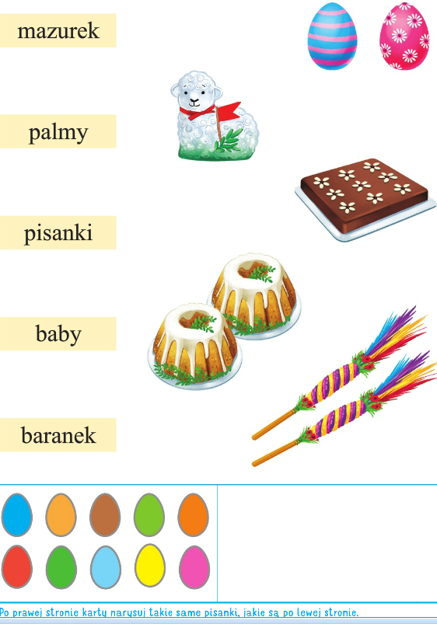

4. Słuchanie ciekawostek na temat pisanek.
Legenda głosi, że Maria Magdalena, kiedy szła w niedzielę wielkanocną do grobu Chrystusa, zabrała ze sobą jajka, które miały być posiłkiem dla apostołów. Po spotkaniu Chrystusa, który zmartwychwstał, zauważyła, że jajka zmieniły kolor na czerwony. Od tej pory przyjął się zwyczaj
malowania jaj na Wielkanoc. Malowane we wzory jajko nazywa się pisanką, bo zgodnie z tradycją te wzory pisze się rozgrzanym woskiem na jajku, używając lejka ze skuwki od sznurowadeł oraz szpilki do robienia kropek. Gdy jajko z napisanym wzorem zanurzymy w farbie, a potem usuniemy wosk w gorącej wodzie, pozostanie jasny wzór na barwnym tle. Kiedyś pisanki zakopywano pod progami domów, aby zapewniły mieszkańcom szczęście i dostatek. Skorupki jaj wielkanocnych rzucano też pod drzewa owocowe, aby zapobiec szkodnikom i sprowadzić urodzaj. Dziewczęta myły włosy w wodzie, w której gotowano jajka na pisanki, aby bujnie rosły i podobały się chłopcom. W zabawie zwanej walatką lub wybitką toczono po stole pisanki lub uderzano nimi o siebie. Posiadacz stłuczonego jajka tracił je na rzecz właściciela nienaruszonej pisanki. Inną grą było rzucanie pisankami do siebie lub przerzucanie ich przez dachy kościoła.

5. Słuchanie opowiadania Agaty Widzowskiej „Gipsowe pisanki”.
Dzieci słuchają opowiadania i oglądają ilustracje.
Zbliżały się święta wielkanocne. Rodzina Ady i Olka zwykle spędzała je razem z babcią i dziadkiem. Niestety, tydzień wcześniej dziadek zagapił się na przelatującego bociana i złamał prawą rękę.
– Ojej! Biedny dziadek. Nie będzie mógł malować z nami pisanek – stwierdziła smutno Ada. – Nie martwcie się, wymyślimy dziadkowi jakieś zajęcie – odpowiedziała babcia, biegnąc po ścierkę, bo dziadek rozlał herbatę. Posługiwanie się lewą ręką nie wychodziło mu najlepiej. Wszyscy zgodzili się, by spędzić Wielkanoc w domu babci i dziadka, a potem wspólnie ustalili plan przygotowań do świąt.
Ada i Olek mieli zrobić pisanki.
Mama miała czuwać nad całością i robić kilka rzeczy naraz, bo była wspaniałym organizatorem. Tata miał wspomóc mamę w zakupach, sprzątaniu i przygotowaniu potraw. Jego specjalnością były pieczeń, sałatka jarzynowa i sernik. Tata był też specjalistą od mycia okien i robił to szybko i sprawnie, pogwizdując przy tym jak skowronek.
Zadaniem babci były dekoracje i przygotowanie świeżych kwiatów.
Dziadek… Dziadek miał za zadanie leżeć i odpoczywać, bo „musi się oszczędzać”. Tak stwierdziła babcia.
Wszyscy zabrali się do pracy. Dzieci z pomocą mamy ugotowały jajka na dwa sposoby: część w łupinach cebuli, część w wywarze z buraków. Cebulowe jaja miały kolor brązowy, a buraczane – różowy.
– Takie pisanki nazywają się kraszanki – wyjaśniła mama. – Możemy pokolorować je we wzorki cienkim białym pisakiem lub wydrapać na nich wzorki.
– Wtedy będą drapanki – dodała babcia.
– A czy wiecie, jak zabarwić jajka na kolory żółty, zielony lub czarny? – zapytał dziadek.
– Pomalować farbami plakatowymi – odpowiedział Olek.
– A gdybyście nie mieli farb?
– Hm, to nie wiemy…
– Kolor zielony uzyskamy z liści pokrzywy, a czarny z owoców czarnego bzu lub łupin orzecha włoskiego. Aha! Żółty – z suszonych kwiatów jaskrów polnych. Wystarczy dorzucić je do wody i ugotować w niej jajka.
Babcia mrugnęła do wnuków i po chwili przyniosła im kwiaty narcyzów. Miała też przygotowaną, samodzielnie wyhodowaną rzeżuchę. Zrobiła z niej piękne dekoracje. Wyglądały jak małe łączki, a na nich siedziały żółte kurczaczki zrobione z papieru.
Z ogrodowej szklarni babcia przyniosła pachnące hiacynty w doniczkach i pęki białych tulipanów. Przygotowała też biały obrus. W wazonach stały kosmate bazie, nazywane przez Adę „szarymi kotkami”.
Kiedy okna lśniły już czystością, tata zabrał się do pieczenia sernika.
– A czy wiecie, że można upiec sernik z dodatkiem ziemniaków? – zapytał dziadek.
– Coś ty, dziadku! Przecież sernik robi się z sera, masła i jajek – zauważyła Ada.
– A nieprawda! Moja mama piekła pyszny sernik z dodatkiem kilku ugotowanych ziemniaków. Oczywiście twarogu było dwa razy więcej, ale te ziemniaki nadawały sernikowi puszystości. Wszystkie sąsiadki przychodziły do mamy po przepis.
– Oj, to muszę ci taki upiec, kochanie – powiedziała babcia.
– Sam ci upiekę taki sernik, ale bez gipsu – odparł dziadek.
– Sernik z gipsem byłby za twardy – roześmiał się tata. – Ale skoro zachwalasz ten przepis, to zaraz dodam do sernika jednego ziemniaka, bo akurat mam za dużo do sałatki. Tymczasem mama ugotowała smakowity żurek i zrobiła ciasto na piaskową babę wielkanocną. Ada i Olek nie mogli się doczekać, kiedy pójdą poświęcić pokarmy. Z pomocą mamy pięknie przystroili koszyczek, w którym na białej serwetce leżały chleb, jaja, biała kiełbasa, ciasto oraz sól i pieprz. Całość ozdobili zielonymi gałązkami bukszpanu. W pierwszy dzień świąt cała rodzina usiądzie przy świątecznym stole i podzieli się jajkiem, symbolem życia.
– Jutro poszukamy jajek schowanych w ogrodzie – przypomniała sobie Ada. – Zajączek zawsze przynosi dla nas czekoladowe jajka.
– To nie zajączek, tylko mama – odparł Olek, który nie wierzył w opowieści o zajączku przynoszącym prezenty. – To tylko zabawa.
– A czy wiecie, jak bawiono się dawniej na Wielkanoc? – ożywił się dziadek. – Ulubioną zabawą było uderzanie o siebie dwoma jajkami, a zwyciężał ten, którego jajko nie zostało rozbite.
– Ojej! To dopiero była jajecznica! – zachichotała Ada.
– Dawniej chodzono po wsi z kogutem, który był symbolem urodzaju. Później prawdziwe ptaki zastąpiły kogutki gliniane lub drewniane.
– A śmigus-dyngus też był? – zapytał Olek.
– Był, ale nie mówiono dyngus, tylko wykup. Chłopcy chodzili po wsi i w zamian za śpiew domagali się zapłaty, czyli wykupu w postaci pisanek, słodyczy albo pieniędzy.
– Dziadku, jak ty dużo wiesz – zachwycił się Olek. – Dziadek nam pomaga we wszystkim! – dodała Ada. – A przecież ma złamaną rękę.
– Może w nagrodę namalujemy dziadkowi pisanki na gipsie? – zaproponował Olek. I tak też zrobili. Gips dziadka wyglądał naprawdę świątecznie.
– Kochani – powiedział zadowolony dziadek. – Mam do was wielką prośbę. Sernik się piecze, babka piaskowa rośnie, a jajka są pokolorowane. Usiądźmy w ogrodzie, popatrzmy w niebo i pomyślmy o tym, co jest najważniejsze.
– O czym, dziadku?
– Jak to o czym? O życiu i o miłości – odpowiedział dziadek i podrapał się lewą ręką.

Rozmowa na temat opowiadania.
− Gdzie rodzina Olka i Ady spędziła Wielkanoc?
− Co się stało dziadkowi? Dlaczego?
− Jakie zadania mieli do wykonania podczas przygotowań do świąt Olek i Ada, rodzice i dziadkowie?
− Czym babcia ozdobiła stół? − Jakie rady dawał dziadek?
− Czy tata i mama wywiązali się z zadań?
− Co według dziadka jest najważniejsze?

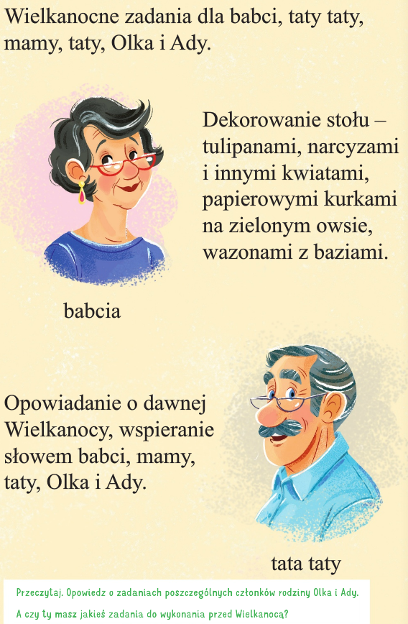
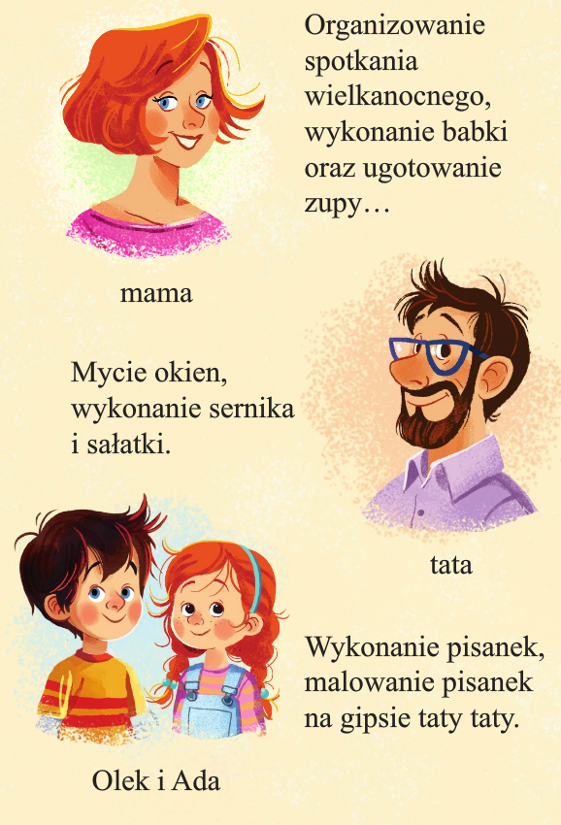
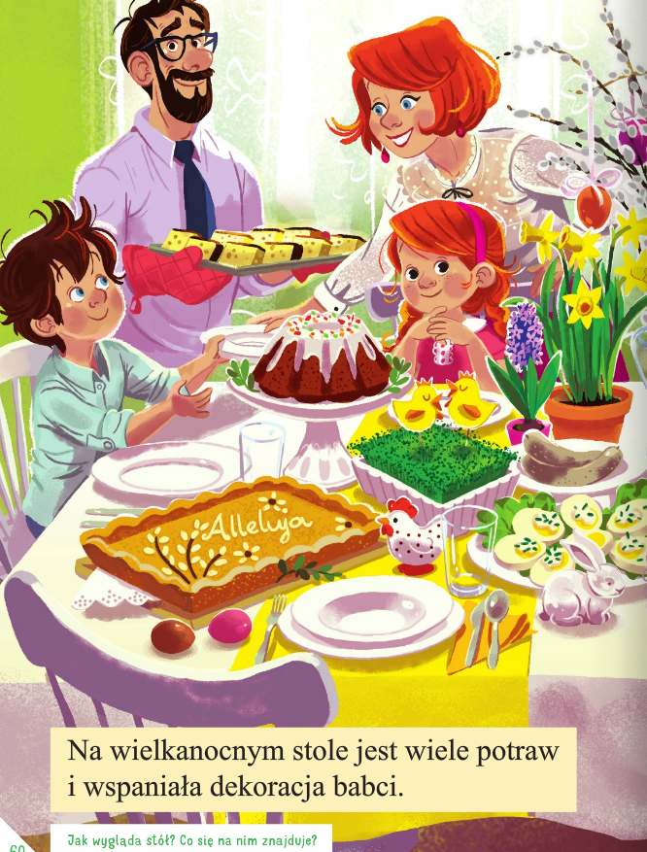
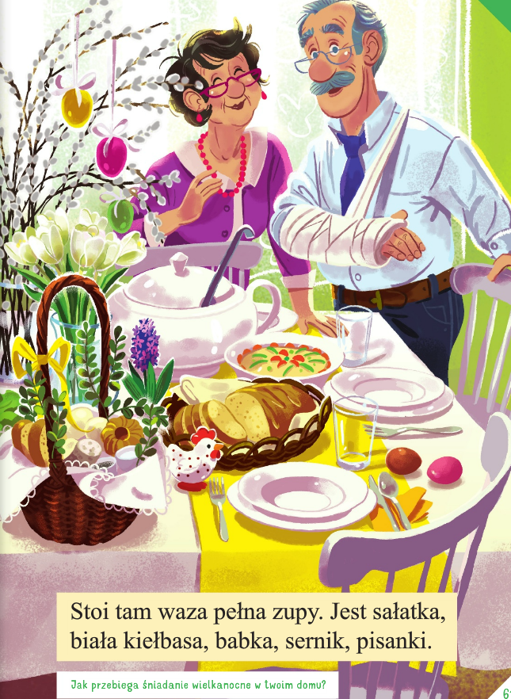

6. Zabawa ruchowa „Pokaż pisankę”.
Dziecko poruszają się po pokoju. Na hasło wypowiedziane przez rodzica: „Pokaż pisankę”, zatrzymuje się i pokazuje na niby trzymaną w dłoniach pisankę. Dziecko, jeśli zechce może opowiadać o swojej pisance.
7. Gra liczbowa – „Kostką rzucamy – pisanki zbieramy”.
Wytnij wspólnie z rodzicem poniższe pisanki będą potrzebne do zabawy.
Rodzic rozkłada na dywanie, w rzędzie, powycinane z kartonu kolorowe pisanki. Dziecko i rodzic kolejno rzucają dużą kostką. Liczą oczka, zbierają tyle jajek, ile wskazuje liczba oczek i układają je przed sobą. Zabawa trwa tak długo, aż na dywanie nie będzie pisanek. Na zakończenie dziecko i rodzic liczą zebrane pisanki. Kto ma ich najwięcej, wygrywa.

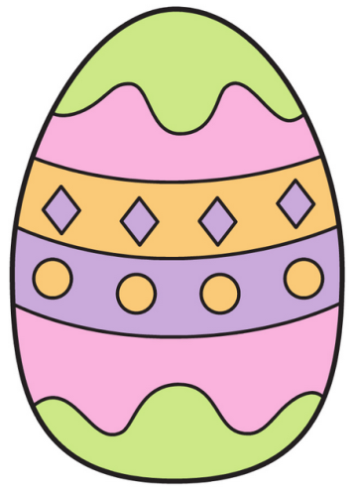

8. Dostrzeganie rytmu i kontynuowanie go.
Rysuj pisanki zgodnie z podanym rytmem.

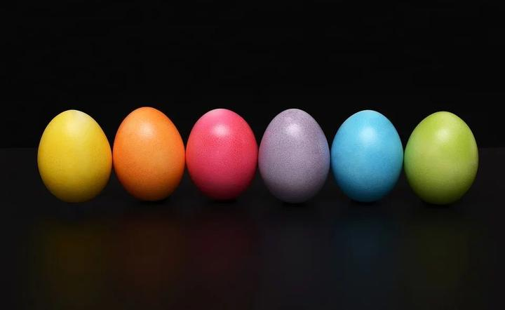

Rysuj pisanki zgodnie z podanym rytmem.

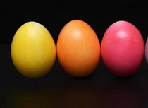
9. Zabawa plastyczna „Nasze pisanki”.
Przygotuj wspólnie z rodzicami różne materiały potrzebne do ozdobienia pisanek, np.: farby plakatowe, włóczki, kolorowy papier; nożyczki, kleje, pędzle, mazaki, ugotowane jajka.
- Zapoznanie ze sposobem wykonania prac.
Przykłady:
− kolorowe włóczki, klej, jajka (oklejanie ugotowanych jajek włóczką),
− kolorowy papier, klej, jajka (oklejanie kolorowym papierem lub elementami wyciętymi z kolorowego papieru),
− farby plakatowe, pędzle, jajka (malowanie jajek farbami),
− mazaki, jajka (rysowanie mazakami wzorów na jajkach).
- Wykonanie pracy przez dziecko.
- Ozdabianie wykonanymi pisankami pokoju.
- Porządkowanie miejsca pracy.

II Temat dnia: Liczenie pisanek. 07.04.2020r.
Drodzy Rodzice proponujemy wspólną zabawę z dziećmi podczas ćwiczeń gimnastycznych oraz zabaw ruchowych. Zamieszczamy zabawę „Co kojarzy się ze świętami wielkanocnymi”. Prosimy o zwrócenie szczególnej uwagi na proponowane zabawy i ćwiczenia rozwijające umiejętność liczenia. Dzieci będą liczyły i dodawały w zakresie liczby dziesięć . Proponujemy również słuchanie z dzieckiem piosenki wielkanocnej „Pisanki, kraszanki, skarby wielkanocne”(zamieszczony link).
1. Zabawa „Co kojarzy się ze świętami wielkanocnymi”.

Czyta wspólnie z rodzicem nazwy i wskazuje je na zdjęciach. Można wyciąć i odpowiednio ułożyć napis ze zdjęciem.
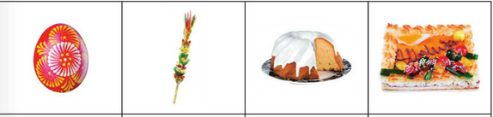

Opowiada co widzi na obrazkach.
2. Ćwiczenia z pisankami.
Wytnij zamieszczone poniżej pisanki i koszyczki.
Dzieci oglądają pisanki.
Układają według koloru i wielkości. Następnie przeliczają ile jest pisanek w danym kolorze? Ile jest dużych pisanek? Ile jest małych pisanek?

• Liczenie za pomocą liczmanów (wycięte pisanki).
Pierwszy koszyczek.
- Do 6 liczmanów dosuwamy 4 liczmany – razem 10 pisanek.
Drugi koszyczek.
- Do 5 liczmanów dosuwamy 4 liczmany – razem 9 pisanek.
• Porównywanie liczebności pisanek.
- Dziecko łączy w pary pisanki z pierwszego koszyczka z pisankami z drugiego koszyczka. Wniosek: w pierwszym koszyczku jest o jedną pisankę więcej niż w drugim (została bez pary).

• Liczenie za pomocą liczmanów (wycięte pisanki).
Pierwszy koszyczek.
- Do 3 liczmany dosuwamy 2 liczmany – razem 5 pisanek.
Drugi koszyczek.
- Do 2 liczmany dosuwamy 2 liczmany – razem 4 pisanek.
• Porównywanie liczebności pisanek.
- Dziecko łączy w pary pisanki z pierwszego koszyczka z pisankami z drugiego koszyczka. Wniosek: w pierwszym koszyczku jest o jedną pisankę więcej niż w drugim (została bez pary).

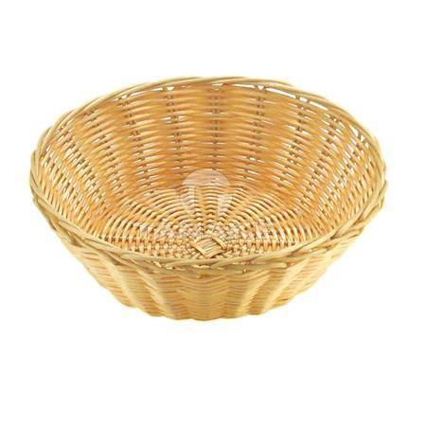

3. Ćwiczenia gimnastyczne.
Przygotuj wspólnie z rodzicem gazety.
Część wstępna.
Czynności organizacyjno-porządkowe.
- Dziecko chodzi po pokoju ostrożnie, między rozłożonymi gazetami.
Na polecenie Rodzica zatrzymuje się. Rodzic i dziecko podnoszą gazetę.
Zabawa ożywiająca.
- Dziecko i Rodzic biega z wymijaniem się i potrząsaniem gazetami trzymanymi oburącz w górze. Na mocne tupnięcie Rodzica i zapowiedź: Burza, zatrzymują się i – przyjmując dowolną pozycję – chronią się przed zmoknięciem, wykorzystując gazetę.
Część główna.
- Rodzic z dzieckiem - stają w rozkroku, trzymając oburącz złożoną gazetę – w skłonie w przód wymachują gazetą w tył i w przód. Po kilku ruchach prostują się i potrząsają gazetą w górze.
- Rodzic z dzieckiem - wykonują klęk podparty, dłonie mają na gazecie, skierowane palcami do wewnątrz – przy zgiętych w łokciach rękach opadają tułowiem w przód, dotkają gazety brodą i powracają do pozycji wyjściowej.
- W leżeniu przodem Rodzic z dzieckiem – unoszą gazety trzymane za końce oburącz (ręce zgięte w łokciach, skierowane w bok), dmuchają na gazety i wprowadzają je w ruch.
- Rodzic z dzieckiem - kładą gazety na podłodze, zwijają je po przekątnej w rulonik i przeskakują przez nie bokiem z jednej strony na drugą, od jednego końca do drugiego.
- Rodzic z dzieckiem w staniu, ruloniki trzymają za końce, z przodu – przekładają nogę przez rulonik, wytrzymują w staniu jednonóż, wykonując dowolne ruchy uniesioną nogą, a następnie tą samą drogą przejście do pozycji wyjściowej (ćwiczenie należy wykonać prawą nogą i lewą nogą, na zmianę).
- Rodzic z dzieckiem - ugniatają gazety tak, aby powstały kulki (piłki) – rzucają kulkami i chwytają je w miejscu, w chodzie, w biegu; rzucają i chwytają, wykonując dodatkowe zadania, np.: przed chwytem wykonują klaśnięcie, dotykają ręką podłogi, robią rękami młynek, wykonują obrót itp.
- Rodzic z dzieckiem w leżeniu przodem – przetaczają kulki z ręki do ręki, podrzucają kulki oburącz, jednorącz.
- Rodzic z dzieckiem - maszerują z kulką na głowie.
Ćwiczenia korektywne i uspokajające.
- Rodzic z dzieckiem - maszerują we wspięciu na palcach, z kulką na głowie, i przechodzą do siadu skrzyżnego.
- W siadzie skrzyżnym Rodzic z dzieckiem – wykonują skręty głową w prawo, w tył i w lewo, w tył.
- W siadzie podpartym Rodzic z dzieckiem, kolana mają rozchylone, kulki położone między stopami – podrzucają kulki stopami, chwytają rękami.
- W marszu Rodzic z dzieckiem - kulki trzymane w dłoni (prawej, lewej)
Ćwiczenie oddechowe
– Rodzic z dzieckiem wykonują wdech nosem i próbują zdmuchiwać kulki z dłoni.
Czynności porządkowe: odkładają kulki na wyznaczone miejsce.
4. Zabawa ruchowa „Baranek”.
Link do piosenki: „Baranek”:
https://www.youtube.com/watch?v=6xpm8tTKdCQ

W dowolnych miejscach w pokoju są rozłożone obręcze (można zrobić ze sznurka).
Dziecko („baranek”) zajmuje miejsce obok wybranej przez siebie obręczy. Kiedy usłyszą nagranie piosenki, przemieszczają się tanecznym krokiem między obręczami. Na sygnał: „klaśnięcie” rodzica wraca do swojej obręczy. Zabawę powtarzamy kilka razy.

5. Słuchanie piosenki „Pisanki, kraszanki, skarby wielkanocne”.
Link do piosenki:
https://www.youtube.com/watch?v=qKY9oeELKn4

III.Temat dnia: Koszyczek dobrych życzeń. 08.04.2020r.
Drodzy Rodzice dzisiaj proponujemy dla dzieci zabawy przy muzyce: „Taniec kurcząt w skorupkach” - Modesta Musorgskiego oraz piosenkę „Pisanki, kraszanki, skarby wielkanocne”. Dzieci będą mogły wykonać „koszyczek wielkanocny” zgodnie z instrukcją. Przygotowałyśmy również karty pracy i zabawy ruchowe: „Ciepło, zimno”, pod hasłem: „Szukamy jajka”, „Rób to co ja”, „Uciekające jajko” oraz „Świąteczny spacer”.

1. Zabawa- „Ciepło, zimno”, pod hasłem: „Szukamy jajka”.
Jajko ugotowane na twardo .
Dziecko szuka jajka ugotowanego na twardo, które zostało ukryte w domu. Rodzic, naprowadza szukającego na ukryty przedmiot, stosując określenia:
ciepło, cieplej, najcieplej, gorąco, zimno, zimno, najzimniej. Pamiętajcie o zmianie ról.

2. Zabawa ruchowa przy muzyce Modesta Musorgskiego „Taniec kurcząt w skorupkach” https://www.youtube.com/watch?v=e2ziz9Z6G84
Dziecko zamienia się w kurczaczka, które przy nagraniu muzyki wykluwa się z jajka i wyrusza zwiedzać świat. Dziecko ruchami ciała, mimiką i głosem najpierw naśladuje kurczaczka zwiniętego w jajeczku, następnie wolno zaczyna się poruszać, prostuje się, wyciąga łapki i głowa – wykluwa się ze skorupki. Potem wyrusza w drogę, która prowadzi pod górę. Idąc, kołysze się na boki. Następnie turla się z górki i trafia do kurnika, gdzie czeka na nie mama kwoka z pysznym śniadankiem.

3. Karta pracy
Rysowanie po śladach rysunków drugich połówek pisanek. Rysowanie po prawej stronie karty takich samych pisanek, jakie są po lewej stronie.
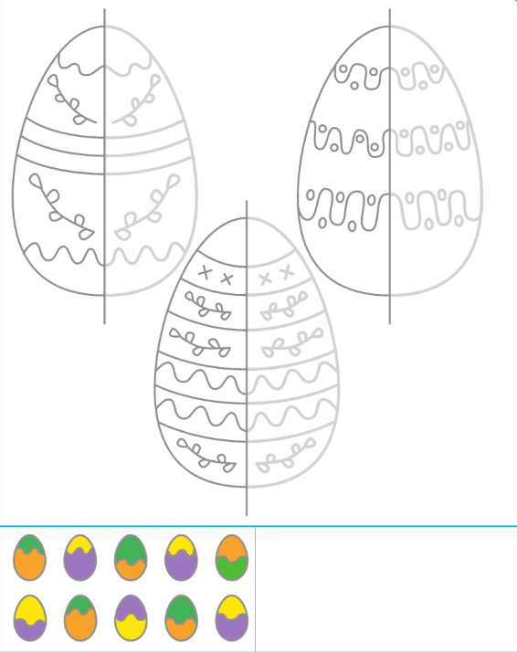.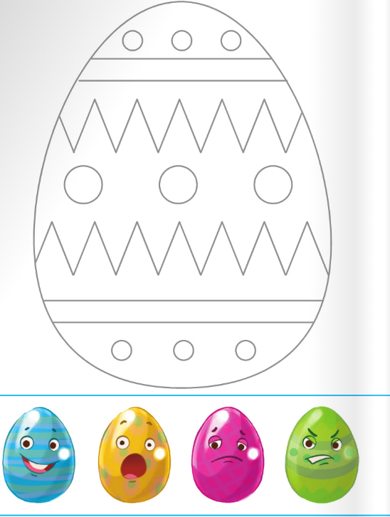
4. Zabawy przy piosence „Pisanki, kraszanki, skarby wielkanocne”.
https://www.youtube.com/watch?v=qKY9oeELKn4
- Ćwiczenia ruchowe przy akompaniamencie piosenki. Marsz, skoki- na jednej nodze, na drugiej, obunóż, przysiady, pajacyki.
- Ćwiczenie oddechowe – Baranek
Potrzebne będzie wycięty przez dziecko szablon baranka, słomka, skrawki białego papieru.
Dziecko zajmuje miejsce przy stoliku. Przed dzieckiem znajduje się szablon baranka. Obok baranka zostają umieszczone małe kawałki białego papieru. Dziecko za pomocą słomki przenosi kawałki papieru na szablon baranka. Nie pomaga sobie rękami.
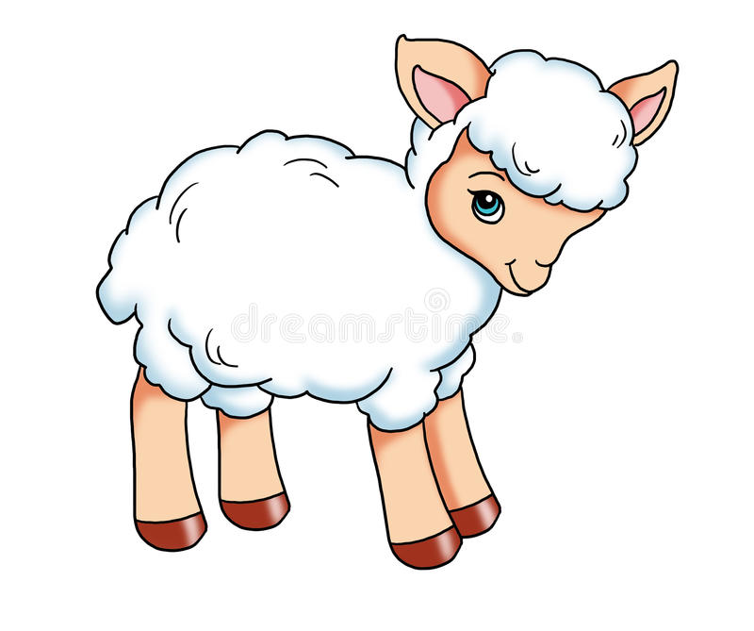
Zabawa rozwijająca reakcję na zmiany tempa – „uciekające jajko”.
Potrzebne będzie ugotowane jajko na twardo z poprzedniej zabawy.
Rodzic klaszcze w ręce w umiarkowanym tempie. Dziecko trzyma jajko przed sobą, blisko ciała i maszerują.
Rodzic klaszcze w ręce w szybkim tempie. Dziecko wyciąga przed siebie ręce, w których trzyma jajko, i biegnie drobnymi krokami po okręgu. Gdy rodzic zaczyna klaskać w wolnym tempie. Dziecko unosi ręce w górę, trzyma jajko nad głową i stawiaj duże kroki w dowolnym kierunku.
5. „Kolorowa pisanka” – z ugotowanego jajka, dziecko w szybki sposób może, wykonać kolorową pisankę. Pokolorujcie je flamastrami i gotowe.
6. Wykonanie pracy- Koszyczek wielkanocny.
Karta z szablonem koszyczka, klej, nożyczki, piórka.
- Wycięcie z karty pracy formy koszyczka i uchwytu.
- Składanie i sklejanie koszyczka według instrukcji.
- Doklejanie we właściwym miejscu uchwytu.
- Doklejanie kurczakom piórek na czubkach głów.
- Do gotowego koszyczka można włożyć pisanki.
- Porządkowanie miejsc pracy.
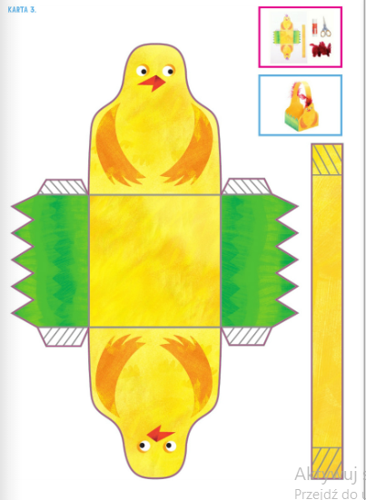

7. Zabawa ruchowa – „Rób to co ja”.
Dziecko biega dowolnie po pomieszczeniu. Na sygnał– klaśnięcie– zatrzymuje się, staje przodem do rodzica i powtarza zaproponowane przez niego ruchy, ćwiczenia kształtujące w trzech płaszczyznach ciała: strzałkowej – skłony w przód i w tył, czołowej – skłony boczne, poprzecznej – skręty w prawą i w lewą stronę. W przerwach między ćwiczeniami dziecko swobodnie biega.
8. Karta pracy
Przedstawienie sytuacji na obrazkach za pomocą liczmanów. Układanie zadań. Słuchanie zagadek. Rozwiązywanie ich.
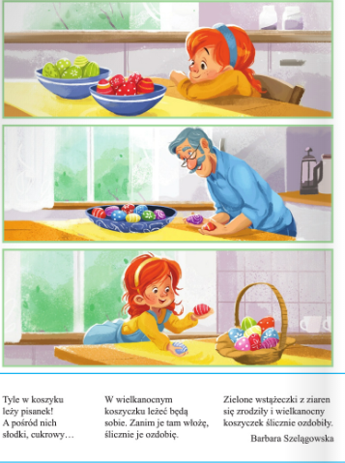
9. Zabawa ruchowa – „Świąteczny spacer”.
Rodzic z dzieckiem wybiera się na spacer. Dźwięki dowolnej muzyki oznaczają, że świeci słońce i rodzinka spaceruje (mama lub tata trzyma dziecko za rękę). Przerwa w muzyce oznacza zmianę pogody- pada deszcz, rodzinka jak najszybciej musi się przed nim schować- ucieka pod ścianę i przykuca. Ponowne dźwięki muzyki oznaczają poprawę pogody i są sygnałem do spaceru. Następuje zmiana ról.

IV. Temat dnia: Potrawy z jajek. 09.04.2020r.
Drodzy Rodzice przygotowałyśmy na dzisiaj zabawę badawczą – „Wokół jajka”. Dzieci dowiedzą się z Waszą pomocą, jak można odróżnić jajko surowe od ugotowanego. Prosimy o przeczytanie ciekawostek na temat pisanek oraz wspólne wykonanie prostych potraw z jajkiem w roli głównej. Proponujemy również zabawy ruchowe oraz kolorowanie koszyczka wielkanocnego zgodnie z kolorami kropek. Dzieci będą uczyły się, z Państwa pomocą składać życzenia świąteczne.
1. Oglądanie obrazka koszyczka wielkanocnego.
Zaznaczanie kolejności jego przygotowania kropkami . Kończenie ozdabianie jajka według wzoru.

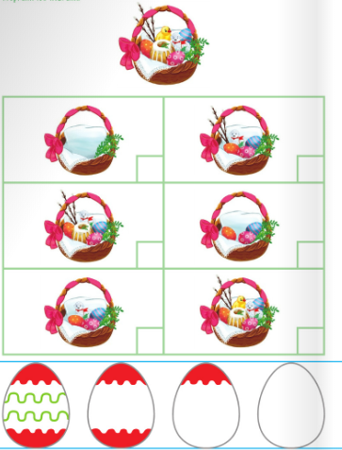
2. Zabawa badawcza – „Wokół jajka”.
Potrzebne będzie: jajka surowe, jajka ugotowane, szklane naczynia, sól, łyżka.
- Dziecko bada zachowanie w wodzie jajka surowego i jajka ugotowanego – wkłada je kolejno do przezroczystego naczynia z wodą. Obserwuje ich zachowanie.
- Do wody w przezroczystym naczyniu wkłada surowe jajko i dosypuje stopniowo sól (około 10–12 łyżek soli). Obserwuje, co dzieje się z jajkiem. Opowiada o tym co zaobserwowało.
3. Poznanie ciekawostek na temat pisanek.
Uważano, że pisanki mają magiczną moc, dlatego np. dotykano nimi grzbietów bydła, aby było zdrowe i płodne, toczono je wzdłuż zagonów oziminy, żeby zapewnić sobie dobry urodzaj. Były one darem, który miał zapewnić obdarowanej osobie wszelką pomyślność (także w sprawach sercowych). Pełniły one rolę wykupu w obrzędach wielkanocnych, np.: dyngusa, chodzenia z barankiem lub kurkiem. Panna mogła dostać pisankę czekoladowo -marcepanową z pierścionkiem zaręczynowym w środku. Ludzie bogaci obdarowywali się drogimi pisankami, ze złota, przyozdobionymi szlachetnymi kamieniami. Francuski jubiler P. C. Fabergé wykonał takie drogie pisanki na zamówienie cara Rosji. Pisanki służyły do zabawy zwanej taczanką. Turlało się po stole malowane jaja, zderzając je ze sobą. Wygrywała ta osoba, której pisanka się nie potłukła.

4. Zabawy i ćwiczenia pod hasłem: „Co można zrobić z jajka?”
Rodzic prowadzi rozmowę z dzieckiem.
- Porównywanie ciężaru jajek – surowego i ugotowanego.
- Wypowiadanie się dziecka na temat: Co można zrobić z jajek?
Pomalować, ugotować, usmażyć itp.
- Wymyślanie przez dzieci przepisów na potrawy z jajek.
Nadawanie im nazw.
Zabawa ruchowa – „Jajka – do koszyka!”
Potrzebne będą pisanki lub jajka (można wykorzystać obrazki z wcześniejszych zabaw oraz kartoniki z kropkami.
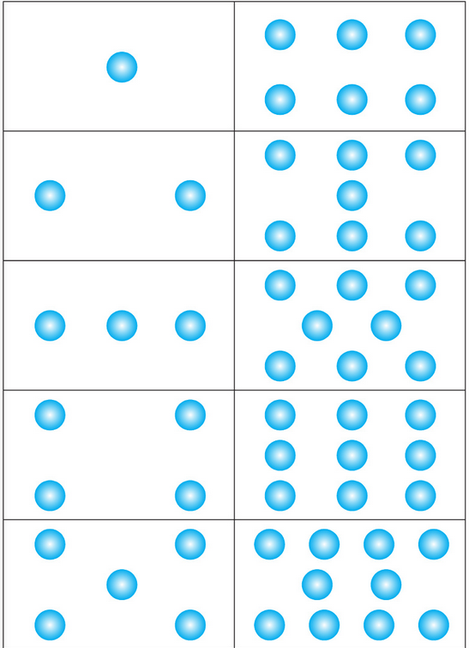

Rodzic rozkłada na dywanie kartoniki z kropkami. Na każdym kartoniku różna ilość kropek. Dziecko otrzymuje wycięte z kartonu kolorowe jajeczka. Swobodnie porusza się po pomieszczeniu. Na hasło: „Jajka – do koszyka!”
Dziecko staje przy jednym kartoników z kropkami i kładzie taką liczbę kolorowych jajek, jaką wskazują kropki na kartoniku, (powtórzcie zabawę kilka razy).

Jajka dla smakoszy
Przyrządzenie dowolnej potrawy z użyciem jaj ugotowanych na twardo. Np. jajka z groszkiem konserwowym w majonezie, pasta jajeczna.
Dziecko, po umyciu rąk, dzieli jajka na połowy, wkłada do miseczki, dodaje odcedzony zielony groszek konserwowy, kładzie na wierzchu majonez i posypuje całość pokrojonym przez rodzica szczypiorkiem lub kroją drobno jajka, wkładają je do miseczki, wrzucają pokrojony przez rodzica szczypiorek, dodają odrobinę śmietany i majonezu, trochę solą i mieszają. Przygotowują też kromki bułki lub chleba, smarując je masłem. Porządkowanie miejsc pracy. Życzymy smacznego.
5. Zabawa ruchowa – „Marsz z gazetą”
Potrzebna będzie gazeta.
Dziecko maszeruje po dywanie i naśladuje ruchy rodzica.
• Marsz z gazetą przyciskaną brodą do klatki piersiowej.
• Marsz z gazetą przyciskaną uchem do lewego barku, a następnie – do prawego barku.
• Marsz z gazetą położoną na otwartej prawej dłoni, następnie – na lewej dłoni.
• Podskoki w przód z gazetą trzymaną między kolanami.
• Marsz z gazetą położoną na głowie.
6. Zabawa słowna – „Składamy życzenia”.
Potrzebne będą: kartki świąteczne z życzeniami.
Rodzic czyta życzenia zapisane na kartkach świątecznych. Dziecko omawia je (czego sobie życzą ludzie). Później próbują wspólnie układać życzenia.
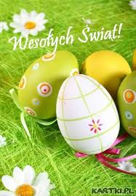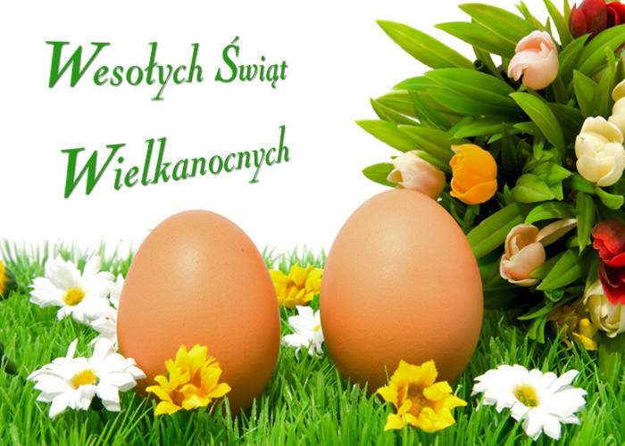

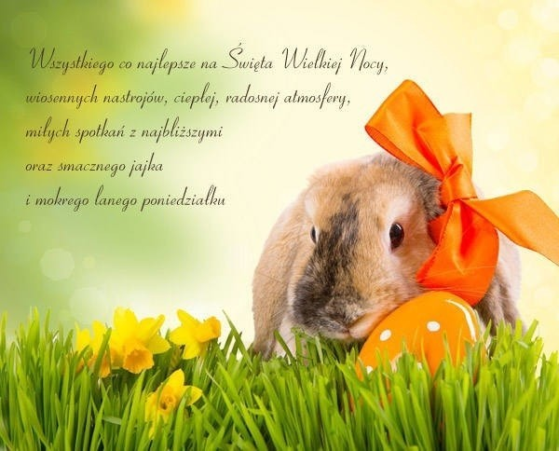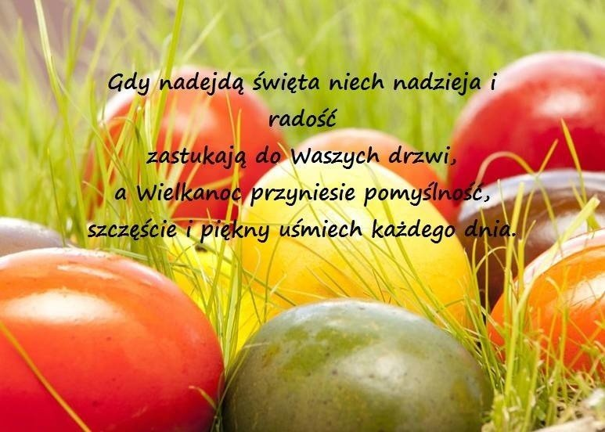

7. „Koszyczek - kolorowanie koszyczka zgodnie z kolorami kropek.
Pokoloruj koszyczek zgodnie z kolorami kropek.

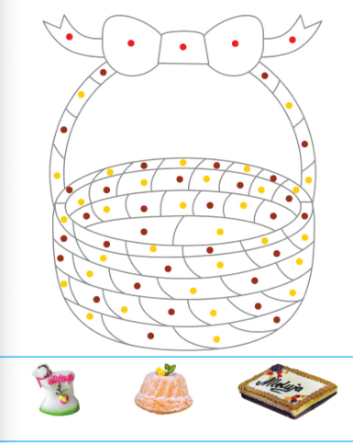
Dzielenie nazw zdjęć (baranek, babka, mazurek) na sylaby.
Rysowanie pod każdym zdjęciem odpowiednią liczbę kresek, zgodnie z liczbą sylab

V. Temat dnia: Śmigus - dyngus. 10.04.2020r.

Drodzy Rodzice prosimy dzisiaj o przeczytanie wiersza Władysława Broniewskiego „Śmigus”. Prosimy również o przeprowadzenie rozmowy z dzieckiem na temat wysłuchanego wiersza. Dzieci będą oczekiwały od Państwa wyjaśnienia, co oznacza „śmigus – dyngus” i jak rozumiany był ten zwyczaj dawniej. Dzieci dowiedzą się również dzięki Państwa pomocy o „świątecznych przygotowaniach”. Proponujemy również zabawy ruchowe i karty pracy: rysowanie po śladach, bez odrywania kredki od kartki oraz kolorowanie rysunków. Dzisiaj składamy Państwu i dzieciom świąteczne życzenia (zamieszczone poniżej).
1. Karty pacy.

Rysowanie po śladach, bez odrywania kredki od kartki. Kolorowanie rysunku jajek.

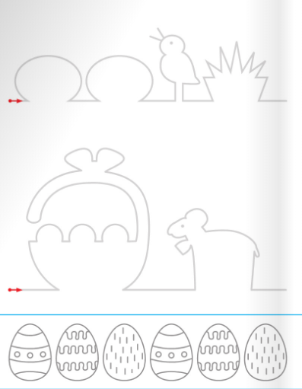

Dokończ kolorować rysunek. Powiedz gdzie znajduje się kurczątko, zajączek, baranek, pisanki. Ozdób koszyczki według własnego pomysły.

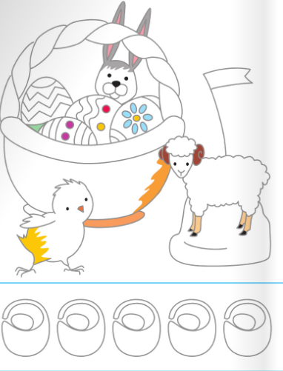
Pokoloruj pisanki w koszyczkach- każdą w innym kolorze.

2. Słuchanie wiersza Władysława Broniewskiego „Śmigus”.
Dziecko wygodnie siedzi a rodzic czyta wiersz.
Śmigus! Dyngus! Na uciechę
z kubła wodę lej ze śmiechem!
Jak nie kubła, to ze dzbana,
śmigus-dyngus dziś od rana!
Staropolski to obyczaj,
żebyś wiedział i nie krzyczał,
gdy w Wielkanoc, w drugie święto,
będziesz kurtkę miał zmokniętą.
Rozmowa na temat wiersza.
− Co to jest śmigus-dyngus?
− Co to znaczy staropolski obyczaj?
− Kiedy obchodzi się śmigus-dyngus?
Rodzic wyjaśnia dziecku, jak rozumiany był ten zwyczaj dawniej.
Kiedyś były to dwa różne obyczaje wielkanocne. Jednym z nich był dyngus, który polegał na tym, że młodzież chodziła po domach i zbierała datki w postaci jajek, wędlin, ciast itp. Śmigus natomiast miał odmienny charakter i polegał na uderzeniu na szczęście rózgą wierzbową z baziami. Rózga ta była wcześniej święcona w Niedzielę Palmową.
3. Zabawa orientacyjno-porządkowa – „Pokaż pisankę”.
Dziecko biega po pomieszczeniu. Na hasło: „pokaż pisankę”, zatrzymuje się i pokazują piłeczkę trzymaną w dłoniach wyciągniętych w stronę rodzica. Na hasło: „schowaj pisankę”, chowa piłeczkę w dłoniach i biega po pomieszczeniu. Pamiętajcie drodzy rodzice o zamianie ról, ze swoją pociechą.
- Ćwiczenia dużych grup mięśniowych – „Wysoko – nisko”.
Dziecko stoi swobodnie. Na hasło: „wysoko” – staje na palcach, wyciąga ku górze ręce z piłeczką. Na hasło: „nisko” – wykonuje przysiad podparty, stukając piłeczką w podłogę.
4. Rysowanie szlaczków po śladach, a potem – samodzielnie.
Rysuj szlaczki po śladzie, a później samodzielnie. Ozdób rysunki jajek według wzoru (rytmu).
5. Obejrzyj rysunki pisanek . Ozdób tak samo rysunki jajek.

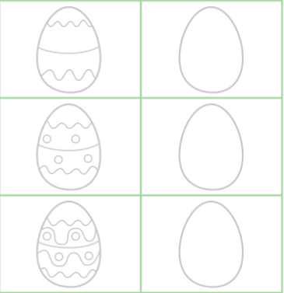

6. „Świąteczne przygotowania”
Przeczytaj wspólnie z rodzicem poniższy tekst.

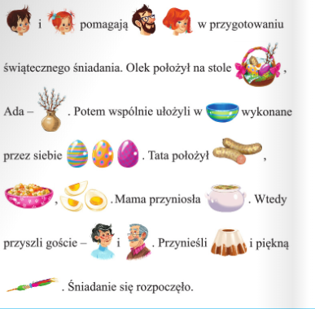
7. Kolorowanie rysunku koszyczka wielkanocnego.
Pokoloruj koszyczek najpiękniej jak potrafisz.

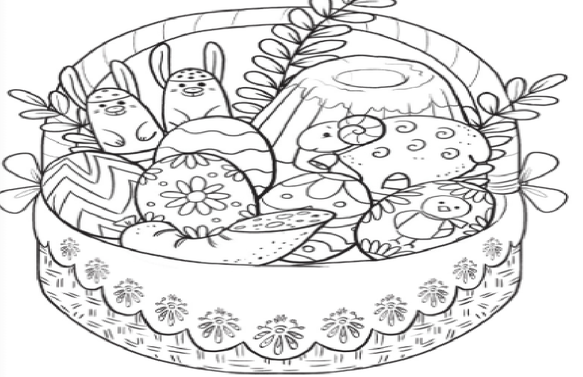

SPOKOJNYCH ZDROWYCH I WESOŁYCH ŚWIĄT

Przesyłają : Małgorzata Dziura i Elżbieta Wachowicz

